名
前
年 組 番
『美術資料』P.98 - P.99 美術の始まり
生きることへの願い，そして憧れ
ワークシート
１
- P.98■ラスコー洞窟壁画の写真を見て気がついたことを「事実」と「想像」したことに分けて書いてみましょう。
「事実」写真を見て分かること | 「想像」あなたが頭の中で考えたこと・思ったこと
5
2
２．P.98■～■の土偶などは『多産や豊猟への願い，生命力の象徴としてつくられた』と説明されていますが，
(例)■ヴィレンドルフのヴィーナス | 土偶などの番号・名称  ３ | 表現された形の特徴
多  産  の  願  い |  | 胸が大きい
豊
猟
の
願
い
生
命
力
の
象
徴
その願いや象徴は具体的に，どの土偶に，どのような形として表現されていると思いますか。
3. P.99のギリシャ時代の彫刻(■ミロのヴィーナス，■円盤投げ)とローマ時代の彫刻(■アウグストゥス立像)を比較し，気付いたことを書いてみましょう。
7
9
8

7
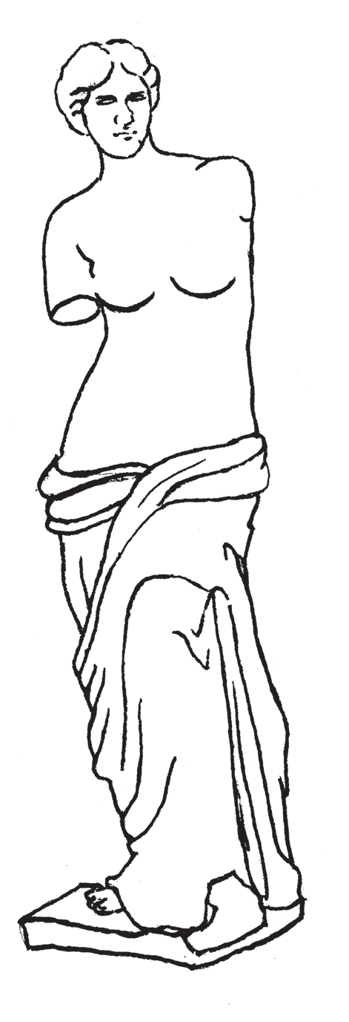
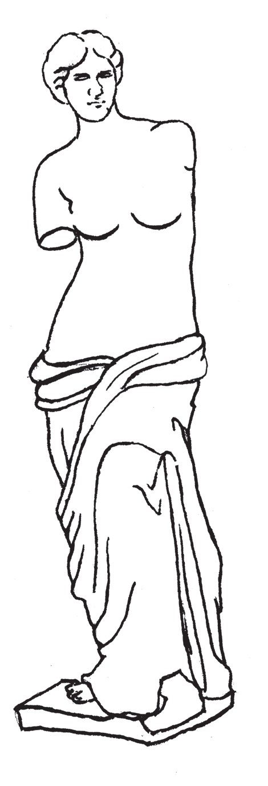
4. P.99■ミロのヴィーナスの手は，どんなポーズだったのでしょうか。その手には何か持っていたのでしょうか。想像して描いてみましょう。また，グループで話し合いその結果も描いてみましょう。

あなたの想像（1） あなたの想像（2） グループで話し合った結果

